|  |
| --- |
| **K a l l i s M o n t a g s p o s t**  Ausgabe 3/2023 19.06.2023 |

**Bigge-Energie-Abendsportfest mit KiLa und Kreismeisterschaften der Langstaffeln**

Im letzten Jahr war das Abendsportfest mehr ein Schwimmfest denn ein Laufwettbewerb. Die Verantwortlichen zeigten sich dementsprechend ein bisschen besorgt ob der Wolkenbildung. Die Wolken öffneten sich auch im Verlauf des Wettbewerbes kurz, aber dies führte nur zu einer kürzeren Verzögerung bei den Laufwettbewerben. Lediglich der Einlagenwettkampf im Stabhochsprung musste leider abgebrochen werden.

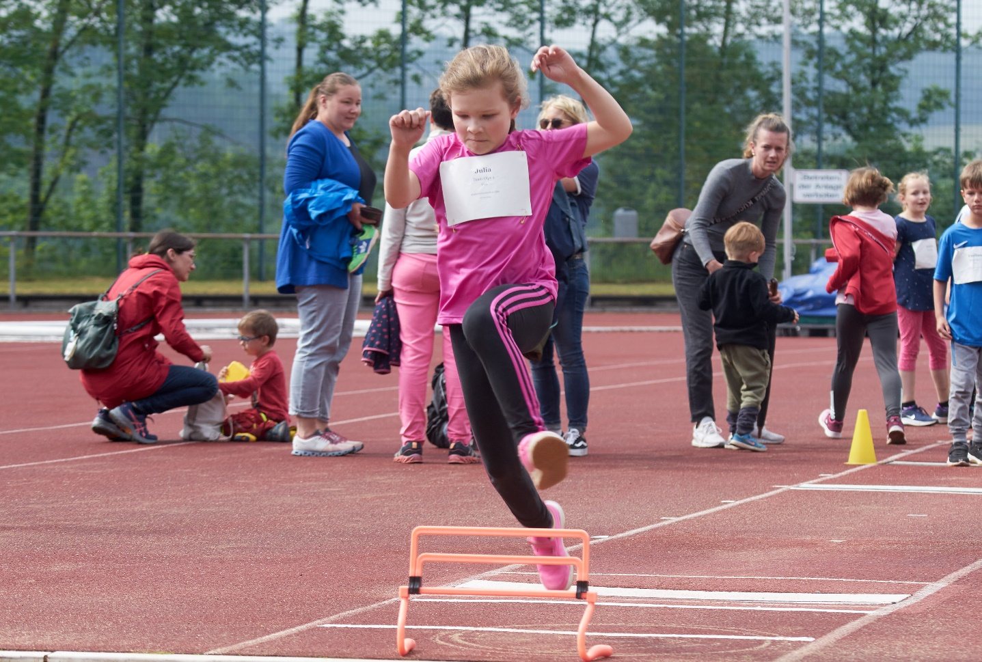**Teil 1 des Abendsportfestes: Wettkämpfe in der Kinderleichtathletik**

Bereits ab 16 Uhr kämpften die rund 40 Kinder der U10, sämtlich von den beiden Olper Vereinen, in vier Teams um Punkte beim Kinderleichtathletikwettkampf.

Mit viel Routine und der Unterstützung durch viele kompetente Helfer konnten die vier Disziplinen der Kinderleichtathletik in etwas mehr als einer Stunde abgewickelt werden.

Danach folgte zügig die Siegerehrung, geleitet von Moderator Thorsten Kämpfer. Bei den Wettkämpfen ging es spannend zu. Jeweils zwei Teams traten direkt gegeneinander an, Team 1 gegen Teams 2 und Team 3 gegen Team 4. Die Teams zeigten beim 40m Sprint, der Hindernis-Sprint-Staffel, der Weitsprungstaffel und den Schlagwurf tolle Leistungen, Teamgeist und Freude am Tun.

Schwerpunkt beim Abendsportfest waren die Sprintdisziplinen über 50 Meter, 75 Meter und 100 Meter, sowie die Sprintstaffeln über 4 x 50 Meter, 4 x 75 Meter und 4 x 100 Meter. Eingebaut in die Abläufe sind die Kreismeisterschaften in den Mittelstrecken, nämlich die 3 x 800 Meter und die 3 x 1000 Meter. Die Meisterschaften organisieren die beiden Vereine auch für die Athletinnen und Athleten der Vereine aus dem benachbarten Kreis Siegen/Wittgenstein.

**Teil 2 des Abendsportfestes: Sprints und Sprintstaffeln**

Aufgrund der regennassen Anlaufbahn musste der Stabhochsprung leider frühzeitig beendet werden. Damit konnten die Aktiven des LAV Bayer Uerdingen/Dormagen sowie die Athleten aus Olpe ihren Wettkampf nicht beenden. In der M12 siegte Tim Ritte mit 2,00 m (mit Luft nach oben) vor Florian Steinhoff mit 1,90 m.

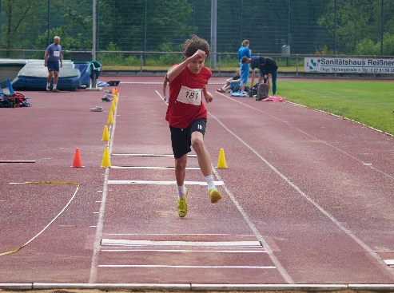

Im Dreisprung zeigte Adam Löhr (M14) mit 9,38 m einen hervorragenden Sprung. Jochen Meyer (M70) – Trainer der TSG Lennestadt – wollte gerne die Qualifikationsweite für die Senioren-DM im Dreisprung erreichen. Und dies gelang ihm mit 8,90 Meter im ersten Versuch problemlos, bei einer Norm von 7,00 Meter.

Im Dreisprung der Frauen belegte Frank Linse mit 10,48 m Platz 2 nach Johanna Anders vom TV Wattenscheid mit 10,64 m.

Die WU18-Staffel in der Besetzung Maja Blagojevic, Hannah Bauermann, Maja Tröster und Lena Hurajt unterbot in 48,95 Sek. die Norm für die U18-DM in Rostock deutlich. Das Quartett der LG Kindelsberg-Kreuztal wurde mit 52,10 Sek. Zweite. Hannah Bauermann flog über die 100 m mit 12,61 Sek. ins Ziel.

Die große Olper Nachwuchsschar in der U14 ging ebenfalls an den Start. Mia Gross (W12) musste mit 10,93 Sek. nur Olivia Wolf (LG Kindelsberg) mit 10,52 Sek. geschlagen geben. In der W13 war es Jana Steinhoff mit 10,65 Sek., die allen anderen Läuferinnen davonjagte. Hanna Wendt (LG Kindelsberg) wurde Zweite.

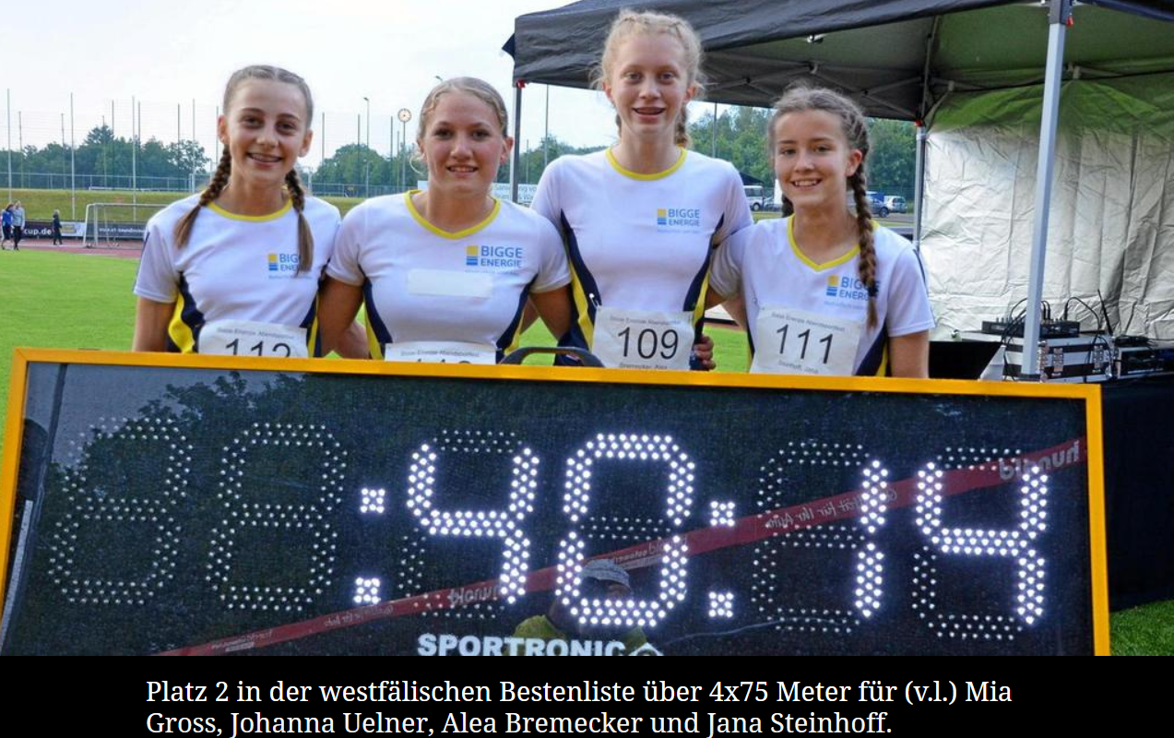

Die Staffelläufe sind immer wieder eine Besonderheit. Die Aufregung vor dem Start ist gerade bei den U14 noch groß, und es bedarf einer guten Betreuung durch die Trainer, dass auch alle an den richtigen Wechselmarken stehen. In der WJU14 war es das Quartett Jana Steinhoff, Alea Bremecker, Johanna Uelner und Mia Gross, das mit 40,12 Sek. ein klasse Rennen lief. Damit stehen die Mädchen aktuell auf Platz 2 der Westfälischen Bestenliste 2023. Zweite wurde die Staffel der LG Kindelsberg Kreuztal mit 41,24 Sek. vor dem CVJM Siegen. Auch die weiteren Olper Staffeln zeigten gute Leistungen. Hier kann Olpe aus dem Vollen schöpfen.

Bei den Jungen der U12 gingen Lukas Dommers, Daniel Beljankin, Aris Foinikiadis und Lennart Valpertz an den Start über die 4x50m. Mit 38,93 Sek. war dies ein guter Einstieg für die Vier in eine stärker wettkampforientierte Leichtathletik.

Erstmalig waren auch Athletinnen des LC Paderborn in Olpe. Über die 100 m der Frauen lief Kathrin Grenda (LC Paderborn) in 12,19 Sek. auf Platz 1. Annica Deblitz (12,63 Sek.) und Julia Springob (12,63 Sek.) bewiesen ihre aufsteigende Form und liefen auf Platz 2.

**Teil 3 des Abendsportfestes: Langstaffelwettbewerbe**

Dritter Akt des Abendsportfests waren die Langstaffelmeisterschaften, die in Olpe seit Jahren gemeinsam für die beiden FLVW-Kreise Olpe und Siegen-Wittgenstein ausgerichtet werden.

In der Besetzung Florian Sommer, Gabriel Niklas und Jarne Beckmann zeigte die SG Wenden in der MU16 die eindeutige Schwerpunktausrichtung des Vereins. Nach 8:57,34 min. war die Mannschaft Kreismeister über 3x1000m. Zweite wurde die Staffel aus Olpe in der Besetzung Louis Schmidt, Jannik Hesse und Emil Stepping, zwar deutlich in 10:37,68 min., aber hier freuten sich die Olper, dass die Staffel genau in der Besetzung zustande gekommen war.

Die SG Wenden ist das überregionale Aushängeschild, wenn es um die Mittel- und Langstrecke geht. Über die 3x1.000m der Männer siegten Fabian Jenne, Frederik Wehner und Marco Giese in 8:57,17 Min. Damit qualifizierten sie sich für die Westfälische Bestenliste und nehmen darin derzeit Rang 10 ein. Die MU16 der SG Wenden ist über diese Distanz ebenfalls sehr gut und findet sich mit ihrer Zeit von 8:57,34 Min. nur wenige zehntel Sekunden hinter den Männern und auf Platz 11 der Westfälischen Bestenliste der Männer.

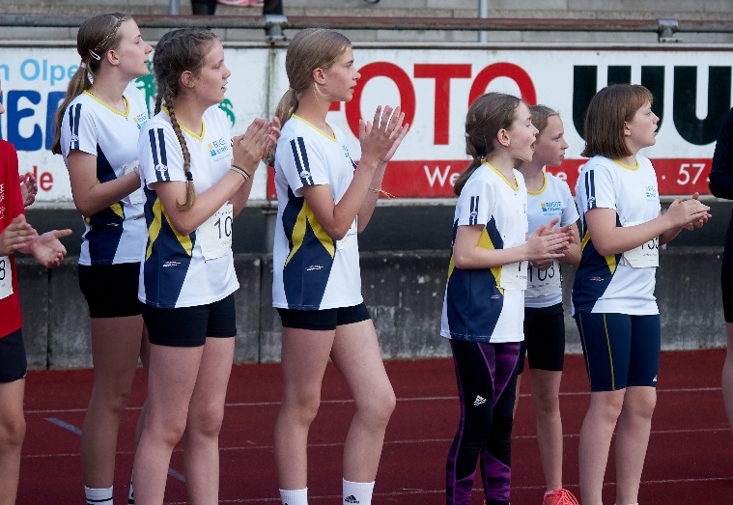

Ein nicht ganz vergleichbares, aber dennoch aus Olper Sicht sehr gutes Leistungsbild zeigen unsere W14 in der Aufstellung Alicia Huperz, Thea Köhler und Pauline über die 3x800m. Mit 9:21,29 Min. sind sie in der Westfälischen Bestenliste auf Rang 18 aufgeführt. Ein Platz davor gelistet, aber noch in der U12 startend, sind Lilly Eich, Anna Alterauge und Greta Hesse mit 9:19,62 min. über die Distanz gelaufen. Eine wahre Meisterleistung.

**Westfälische Meisterschaften des Fußball- und Leichtathletikverband Westfalen**

Am ersten richtigen heißen Sommerwochenende (10./11.06.23) fanden in Lage die Westfälischen Freiluftmeisterschaften Teil 1 und Teil 2 statt.

Neben dem Skiclub Olpe und Turnverein Olpe starteten aus dem Kreis Olpe auch Athletinnen und Athleten der TSG Lennestadt. Die FLVW-Meisterschaften verteilen sich nicht mehr auf die Altersklassen, sondern richten sich nach den Disziplinen.

So fanden sich am Samstag Athletinnen und Athleten für die 100 m, 800 m, 4x100m Staffeln, Kugelstoß und Diskuswurf der Altersklassen der Männer/Frauen bis einschl. U16 im Carl-Heinz-Reiche-Stadion ein.

Am Sonntag waren dann die Athletinnen und Athleten für den Weitsprung, die 300m H, 400m H, 200m, den Speerwurf, 3000m, 5000m und Mixed-Staffel am Start.

Im A-Finale über 100 m der MJU18 zeigte Ben Tröster in 11,16 Sek. einen ordentlichen Antritt, setzte den Sprung ins Ziel aber zu früh an und platzierte sich mit einer Hunderstelsekunde auf Platz 2. Sein zweites Silber sicherte sich Ben am Sonntag über die 200 m. Nach starker Vorlaufzeit mit 22,36 Sek. und damit neuer persönlicher Bestzeit traf Ben auf seinen Konkurrenten vom Vortag über 100 m, Lukas Kasusch. Mit 22,83 Sek. war es ein dennoch starker Lauf für den ein Jahr jüngeren Ben.

Die StG Olpe/Lennestadt in der Aufstellung Ben Tröster, Simon Schulte, Liam Jankowsky und Jannik Hesse ging in der MJU18 an den Start. In einer Zeit von 46,97 Sek. lief die Mannschaft als sechstes Team über die Ziellinie. In der MJU16 waren es Wayne Reimold, Michel Kämpfer, Adam Löhr und Gabriel Gross in der StG Olpe/Lennestadt, die an den Start gingen. Dies war länger ungewiss, gab es im Vorfeld muskuläre Probleme bei zwei Athleten. Aber hier zählte nicht eine vordere Platzierung, sondern die Möglichkeit, bei einem großen überregionalen Wettkampf dabei zu sein. In 51,94 Sek. ist sicherlich Luft nach oben, unter Berücksichtigung der Einschränkungen aber eine noch akzeptable Leistung.

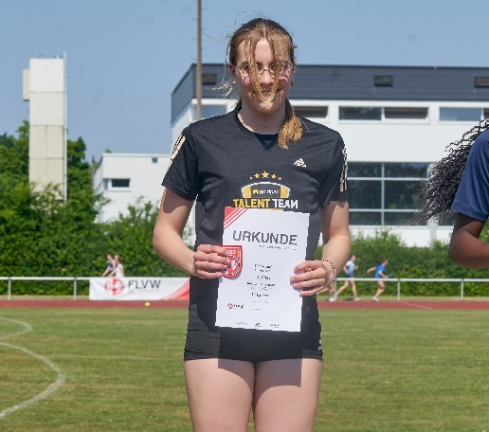Maja Blagojevic, Lena Hurajt und Hanna Bauermann haben ihre Sommerferien mit Aktivzeiten aufgrund ihrer sportlichen Leistungen gesichert. Maja lieferte sich im Finale über 100 m der U18 ein starkes Rennen mit Dana Gäfke vom TV Gladbeck. Die Zeitmesser attestierten beiden ein gleichzeitiges Überqueren der Ziellinie nach 12,56 Sek. Eine ebenfalls ganz starke Leistung lieferte Lena Hurajt über die 100 m. Sie konnte nach 12,96 Sek. ihre Spikes ausziehen. Trainer Michael Kluge war hochzufrieden, sind „Zeiten unter 13 Sekunden bei ihr fast jetzt Standard“. Hannah Bauermann freute sich sichtlich über ihren Erfolg über die 100 m im Finale der W15 mit 12,62 Sek. Die DM-Normen U16, die in diesem Jahr in Stuttgart ausgetragen werden, über 100 Meter und 80 Meter Hürden hatte das Talent vom Ski-Club ohne schon zuvor sicher.

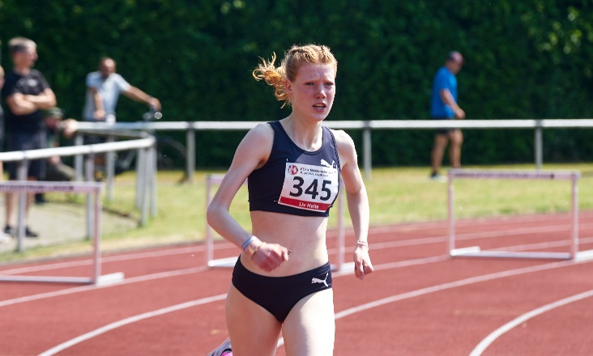Liv Heite sicherte sich mit ihrer Leistung über die 400 m Hürden der U20 ebenfalls aktive Sommerferien. Mit 64,73 Sek. blieb sie fast eine halbe Sekunde unter der DM-Norm und sicherte sich ebenfalls die Westfalenmeisterschaft. „Ich war sehr zuversichtlich und ich freue mich, dass es geklappt hat“, so Liv ob der eigenen Leistung. Im Training waren es u. a. Frinolli-Läufe, so dass das Rennen rhythmisch und gut war.

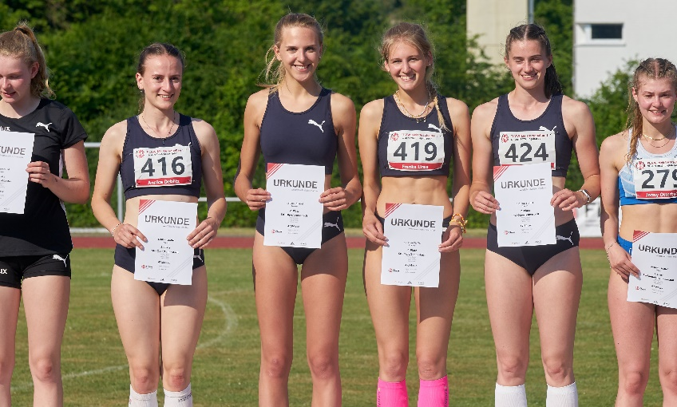

Silber gab es für das Frauenquartett über 4x100 Meter. Mit Annica Deblitz, Lea Wiethoff, Helena Tröster und Franka Linse. Sie sicherten sich mit 47,84 sek. ebenfalls eine sportliche Sommerzeit bei der U23-DM in Göttingen. Im Lauf der 4x100 m von Maja Tröster, Hannah Bauermann, Maja Blagojevic und Lena Hurajt der U18 platzte der letzte Wechsel aufgrund des Überlaufens der Wechselmarke. Dabei war der Vorsprung zum Laufzweiten deutlich. Da die Staffel für die U18-DM in Rostock bereits qualifiziert ist, können Trainer Michael Kluge und Dieter Rotter noch daran arbeiten.

Alina Gierse von der TSG Lennestadt holte sich mit 11,42 m Bronze mit der Kugel. Dies ist für sie neue persönliche Bestleistung. Trainer Jochen Meyer zollte Alina aufgrund der guten Leistung Respekt. Alina zeigte sich bei der Siegerehrung sehr erfreut und auch ein bisschen überrascht. Ein bisschen durch die wechselnden Windverhältnisse verweht wurden die Speerwettkämpfe. Anna Piwowarski, Emma Glasow, Paula Glasow und Gabriel Gross zeigten durchweg respektable Leistungen und „sie waren mit dem Speer gut unterwegs“, so Trainer Michael Kluge. „Gabriel konnte bei diesen Meisterschaften gute Erfahrungen sammeln, so dass er bei zukünftigen Wettbewerben routinierter und gelassener ist.“, so Trainer Thorsten Kämpfer.

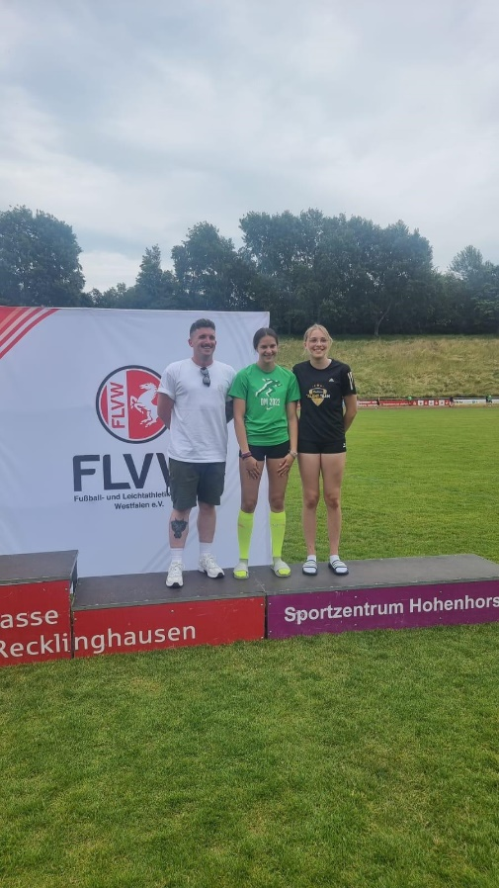Am 18.06.23 fand der 3. Teil der Westfälischen Meisterschaften in Recklinghausen statt. Maja Blagojevic bestätigte ihre gute Form und wurde über die 100 m Hürden westfälische Vizemeisterin in 14,71 Sek. in der U18. Mit neuer persönlicher Bestleistung lief Hannah Bauermann in 12,01 Sek. über 80 m Hürden und holte sich damit vor Maria Sauer (LAZ Regio Herford) in 12,04 Sek. das Westfalenpferdchen bei der Siegerehrung ab. Franka Linse übersprang mit 1,62 m die Latte im Hochsprung der Frauen An ihre aktuelle Bestleistung von 1,70 Meter kam sie an diesem Tag nicht heran. Wir freuen uns gemeinsam mit den Athletinnen über diese Leistung.

Nicht in Recklinghausen dabei, aber bei GenerationenMix des TuS Köln rrh. lief Lena Hurajt (WJU18) die 100 m mit 12,90 Sek. wieder unter der magischen Zahl 13. Auch hier zeigt sich die wiedererstarkte Laufstärke von Lena. Maja Tröster (WJU18 – TSG Lennestadt) lief die 100 m erstmalig in 12,92 Sek., ihre Schwester Helena lief die 100 m schnell in 12,68 Sek. Julia Henke vom SC Fretter lief ebenfalls neue persönliche Bestzeit über 100 Meter in Köln in 13,26 Sek. Wir freuen uns mit ihnen über ihre Leistung.

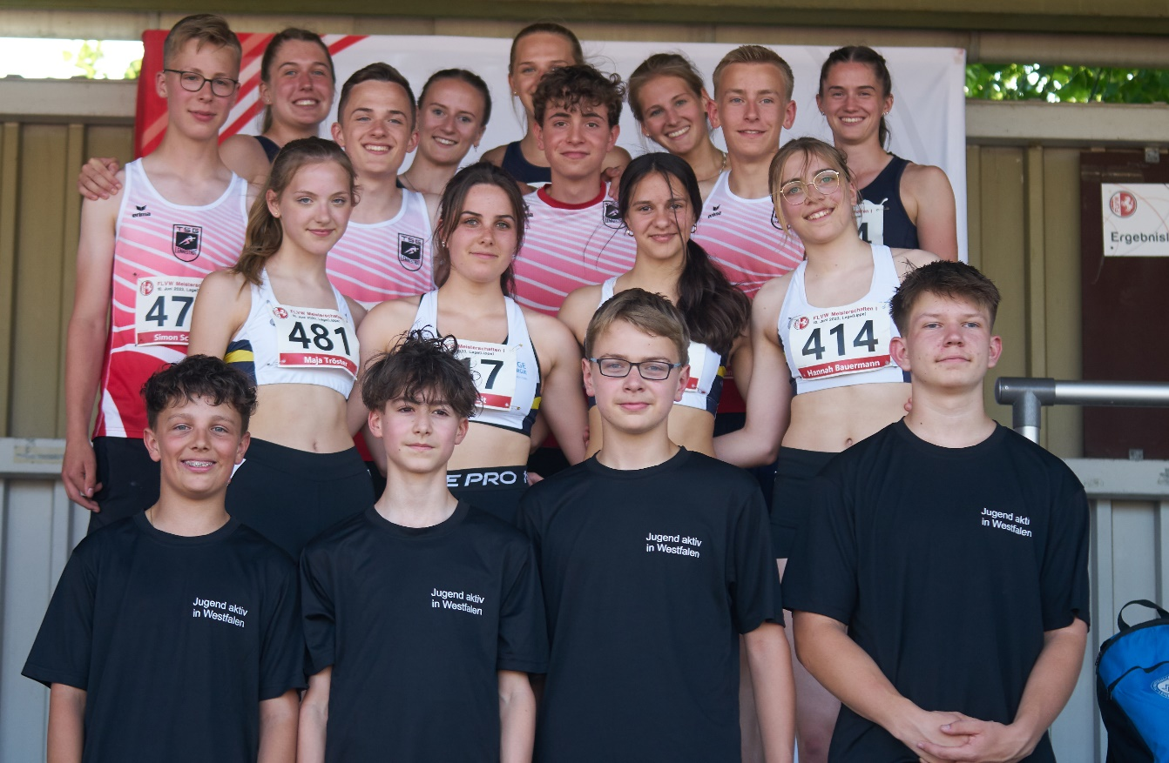

**Werfer-Gala in Attendorn**

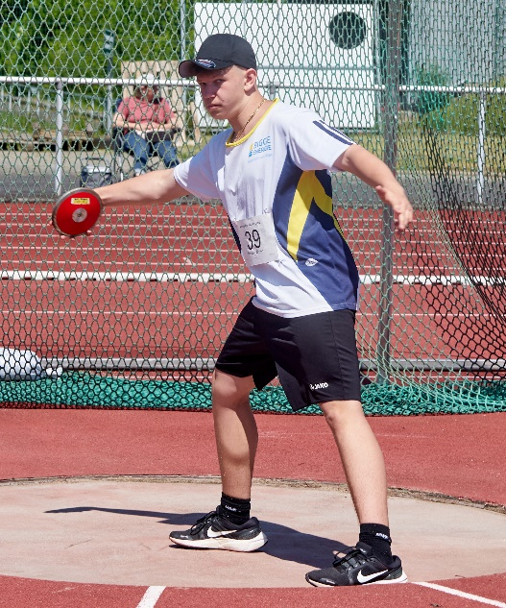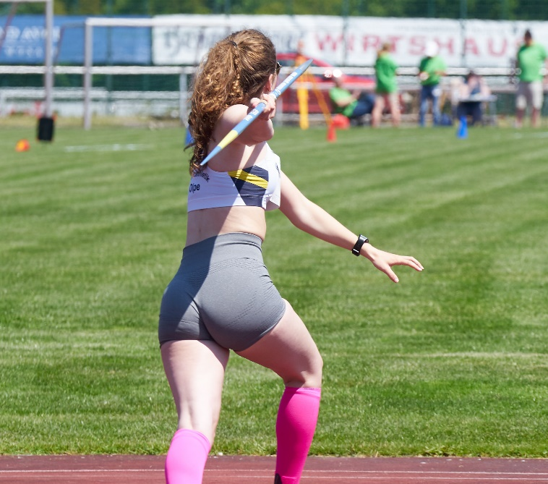Die Werfer-Gala in Attendorn bestimmt sich nicht über die Masse, sondern über die Klasse der Athletinnen und Athleten. Aus unserer Sicht gab es durchweg gute Leistungen. Emma Glasow (U18) blieb es vorbehalten, ihre persönliche Bestleistung mit dem Speer um über zwei Meter auf 29,85 Meter zu steigern. „Das hat sie sehr gut gemacht“, so ihre schwesterliche Trainerin Paula Glasow, die selbst auch wieder den Speer zur Hand nahm und mit 31,94 Meter sehr zufrieden war. „Mein Fokus richtete sich zuletzt mehr auf mein Trainerdasein als auf mein eigenes Training.“ Ebenfalls über die 30 Meter kam auch Lina Reiche mit 30,33 Meter.

Wayne Reimold und Gabriel Gross, beide in der M14, hatten ihre Debüts. Während Wayne alle drei Wurfgeräte nutzte, verzichtete Gabriel Gross auf den Diskus. Wie Alt und Jung bei solchen sehr familiären Veranstaltungen kommunizieren, zeigte sich so ganz nebenbei an einer Geste, als „Opa“ Bernd Pieper dem fast 60 Jahre jüngeren Reimold Tipps zum Diskus gab. Im Kugelstoß landete die Kugel von Wayne bei 7,99 m; der Speer von Gabriel 21,85 m. Dieser war mit seiner Leistung nicht ganz zufrieden, aber diese Disziplin war auch mehr als Training gedacht gewesen.

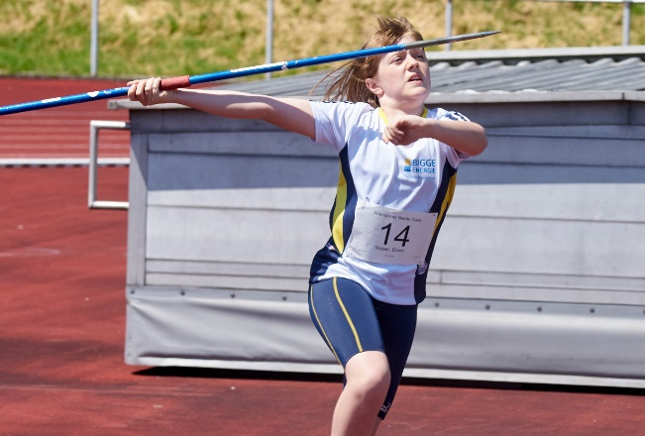Julia Ochel schleuderte in ihrem ersten Wettkampf im Diskus das Gerät auf die Marke von 17,90 m. Damit kann man zurecht zufrieden sein. In der W12/W13 sind es Paula Hesse, Sara Leubner, Pauline Dinter und Emmi Weber, die sich verstärkt um die Wurfdisziplin bemühen. Im Kugelstoß war es Sara mit 5,34 m, die das Quartett leistungsmäßig anführt, vor Emmi mit 5,00 m. Im Speerwurf zeigte Paula Hesse einen guten Wurf mit 18,20 m. Wir werden von den Vier in naher Zukunft sicherlich mehr in diesen Disziplinen sehen.



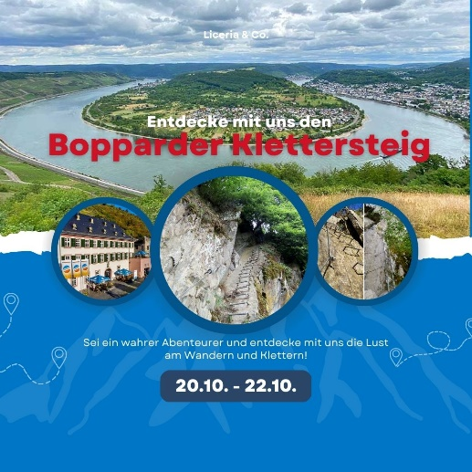**Aktionen der Leichtathletik Olpe**

***Klettersteigtour in Boppard***

Zu einer erlebnisreichen Wanderung mit Klettersteig laden wir vom 20.10. bis 22.10. Kinder ab 10 Jahren ein. Die Übernachtung erfolgt in der Jugendherberge in Kaub.

Der Samstag steht im Zeichen einer spannenden Wanderung auf dem Bopparder Klettersteig. Die Montage von 10 Leitern, 130 Trittbügeln und ca. 180 Meter Drahtseil war notwendig, um dieses besondere Klettererlebnis zu ermöglichen. Insgesamt ist der Mittelrheinklettersteig Boppard leicht, für Anfänger und Kinder geeignet. Wer den Weg nicht weiter Klettern kann, der kann den parallelen Wanderweg nutzen.

Zusammenfassung

|  |  |
| --- | --- |
| Wann: | Freitag, 20.10.23 bis Sonntag, 22.10.23 |
| Zeit: | Abfahrt am Freitag um 14:00 Uhr – Rückkehr am Sonntag gegen 16:00 Uhr |
| Wer: | Kinder und Jugendliche (ab 10 Jahre und 25 kg Körpergewicht) |
| Kosten: | 85,00 € |

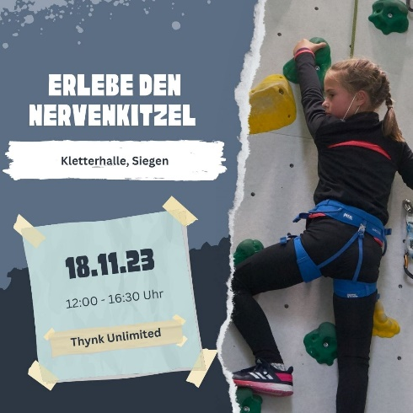***Tour in die Kletterhalle in Siegen***

Klettern ist Spaß und sportliche Herausforderung für Jedermann. Wenn ihr diesen Leitspruch auf die Probe stellen wollt, ist unsere Tour genau das Richtige für Euch!

Hier erleben wir unter fachmännischer und verantwortungsvoller Leitung erste Berührungspunkte mit dem Klettern und den dazu nötigen Materialien. Wir sammeln Erfahrungen mit der Höhe und lernt Sicherheitsaspekte des Kletterns kennen. Am Ende bekommen wir einen Eindruck davon, ob uns die Bewegung in der Vertikalen Spaß macht.

Zusammenfassung

|  |  |
| --- | --- |
| Wann: | Samstag, 18.11.2023 |
| Zeit: | 12:00 Uhr - 16:30 Uhr |
| Wer: | Kinder (ab 6 Jahren) und Jugendliche |
| Kosten: | 25,00 € |

Anmeldung bei Stefan Kämpfer ([stefan-kaempfer@web.de](mailto:stefan-kaempfer@web.de)) oder unter [www.tvolpe.de/anmeldung.html](http://www.tvolpe.de/anmeldung.html)

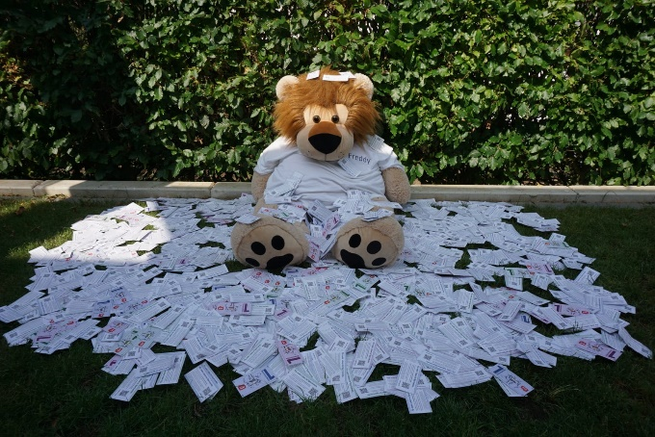**REWE – Scheine für Vereine**

In den letzten Wochen fand wieder die Sammelaktion statt. Zahlreiche Familien und Freunde haben für die Olper Leichtathletik gesammelt. Wir können mit den gesammelten weit über 4.400 Scheinen nun Sportmaterialien bestellen, die wir dann im Training einsetzen werden. Ein dickes Dankeschön an alle Unterstützer! Unser Maskottchen Freddy freut sich ebenfalls!

**Unsere Partner**

Die Leichtathletik Olpe als Verbindung der Leichtathletiksparte des Skiclub Olpe und der Leichtathletikabteilung unseres Vereins ist eine starke Gemeinschaft, die gemeinsam an der Verwirklichung der sportlichen und investiven Ideen arbeitet.

Auch in Zukunft arbeiten wir an der Verwirklichung unserer Ziele. Dabei werden wir durch Partner aus der Wirtschaft unterstützt. Aber nicht nur wir selbst wollen von diesen Verbindungen profitieren. Auch Sie persönlich sollen davon profitieren. Dazu haben die Partner Angebotspakete geschnürt, z. B. Rabatte beim Erwerb von Sportartikel, über die Reduzierungen von Fahrschulgebühren bis hin zu Vergünstigungen beim Autokauf.

Wir weisen daher freundlichst darauf hin, sich über unsere Partner und deren Angebote zu informieren.

**Alle Ausgaben sind abrufbar unter www.skiclub-olpe.de**